18 мая 2015 года в актовом зале ГАУ ДПОС «Смоленский областной институт развития образования» состоялось торжественное открытие конкурса «Воспитатель года».
14 педагогов, претендующих на звание «Победитель областного конкурса «Воспитатель года», представляют 7 районов Смоленской области – Вяземский, Дорогобужский, Починковский, Сафоновский, Смоленский, Холм-Жирковский, Ярцевский, а также города Десногорск и Смоленск.

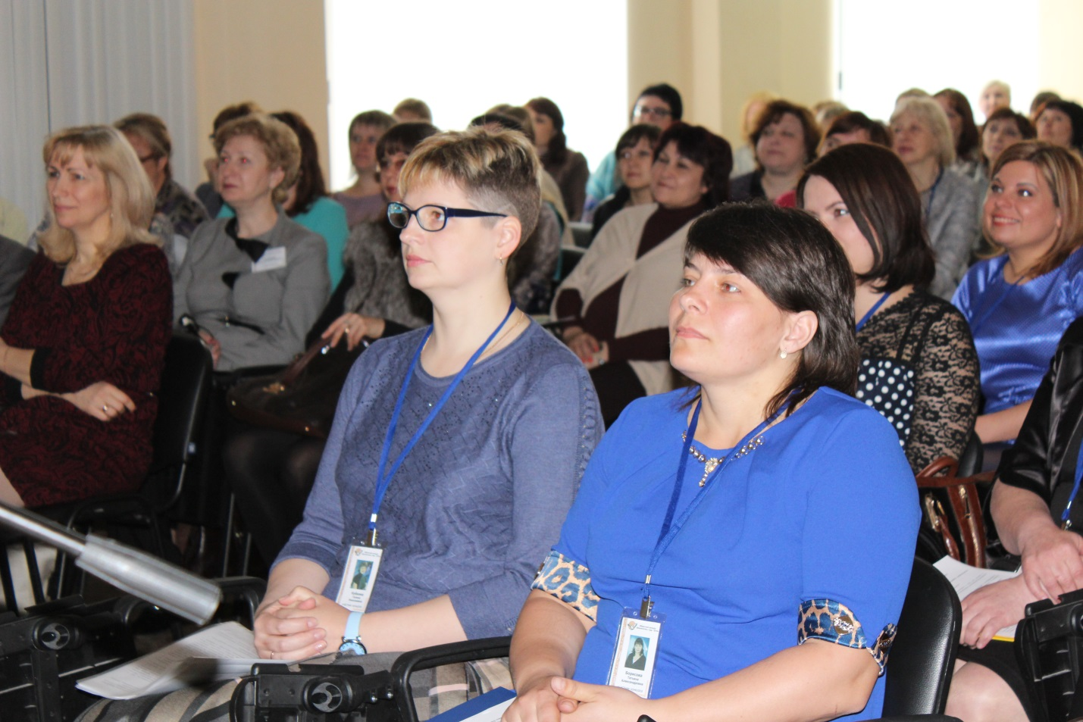

В церемонии открытия конкурса профессионального мастерства приняли участие начальник Департамента Смоленской области по образованию, науке и делам молодежи Людмила Борисовна Иваниченко, Уполномоченный по правам ребенка в Смоленской области Наталья Александровна Михайлова, председатель Смоленской областной организации Профсоюза работников народного образования и науки РФ Александр Михайлович Птушкин.
Согласно положению конкурс проводится в два тура.
18 мая было проведено первое конкурсное задание первого тура – «Презентация опыта». В этот же день участников конкурса ожидало второе задание – «Круглый стол», где демонстрировалась авторская позиция по актуальным проблемам развития дошкольного образования в современных условиях.
19, 20 и 21 мая проводятся конкурсные занятия с детьми старшего дошкольного возраста в дошкольных образовательных учреждениях.
21 мая в 14.00 в ГАУ ДПОС «СОИРО» состоится подведение итогов первого тура конкурса, о результатах которого можно будет узнать на сайте ГАУ ДПОС «СОИРО»: http:/www.dpo-smolensk.ru.
Второй тур конкурса состоится 22 мая. В этот день будут проведены два конкурсных задания. Одно из них – «Открытое обсуждение участниками конкурса актуальной общественно значимой педагогической проблемы», предполагает защиту системы работы в рамках авторской педагогической концепции. Продемонстрировать педагогическое мастерство конкурсанта в передаче инновационного опыта призван «Мастер-класс».
28 мая в 15.00 в Малом зале здания № 1 Администрации Смоленской области состоится торжественная церемония закрытия конкурса, где будут названы имена победителя и лауреатов конкурса.
Вопросы уточняющего характера Вы можете задать по телефонам: 8-(4812)-38-94-51 – Ивенкова Н.А., зав. отделом сопровождения конкурсного движения и диссеминации инновационных образовательных проектов ГАУ ДПОС «Смоленский областной институт развития образования»;
8-(4812)-38-94-51 – Шимаковская С.Ю., зав. кафедрой педагогики и методики дошкольного образования ГАУ ДПОС «Смоленский областной институт развития образования».

